IEEE 802.11 Wifi MAC

IEEE 802.11 Wifi MAC
El IEEE 802 define el nivel MAC del 802.11 como un servicio no orientado a conexión en el que se establecen entre otros aspectos el formato de las tramas, la sincronización modo asíncrono, el direccionamiento y el control de acceso al medio utilizado, los modos de operación, etc…

Modos de Operación

Modo Ad-hoc
Los nodos inalámbricos establecen enlaces inalámbricos directos entre sí, es decir, punto a punto. Se suele utilizar para crear enlaces puntuales, por ejemplo, para compartir unos ficheros entre 2 portátiles durante una reunión de trabajo.
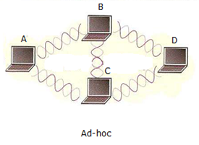
* En la red Ad-hoc el nodo A tiene enlaces con B y C, pero no con D con quien no podrá comunicar. En la red en Infraestructura A puede comunicarse con todos los nodos a los que alcance la señal del Punto de Acceso.

Modo Infraestructura
Los nodos establecen un enlace inalámbrico con un nodo central denominado Punto de Acceso (AP) que se comporta como un concentrador reenviando las tramas al resto de nodos. Además, el punto de acceso suele hacer las funciones de puente con respecto a una red alámbrica. Este es el modo más utilizado para implementar WLANs ya que permite establecer de una red inalámbrica permanente y no puntual.
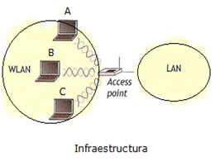
Video AP como funciona

Componentes

Físicos
STA | Station. Cualquier dispositivo que implementa el estándar 802.11. Puede ser un pc, un portátil, un móvil, un televisor, un punto de acceso….

Lógicos
BSS | Basic Service Set. Es el bloque básico de construcción de la WLAN. Hace referencia a los servicios que se ofrecen (identificador de la WLAN, autenticación, cifrado, codificación, etc.) y a las estaciones que los utilizan.  - En las redes en infraestructura los BSS los crean y gestionan los AP, el resto de las estaciones se asocian a él para utilizarlo.  - En las redes ad-hoc los BSS lo gestionan las estaciones de forma individual.
BSSID | BSS Identifier. Identificador de 48 bits que es único en la red local y que identifica el BSS.  - En las redes en infraestructura se trata de la dirección MAC del AP.  - En las redes ad-hoc es generado al azar y se denomina IBSS (Independent Basic Service Set)
SSID | Service Set Identifier. Es el identificador único de la red inalámbrica, este distribuida en un único BSS o en varios a través de distintos AP. El SSID está compuesto como máximo por 32 caracteres alfanuméricos.
ESS | Extended Service Set. En una WLAN en infraestructura puede ser necesario utilizar más de un AP, por ejemplo, por motivos de alcance. Si todos los AP definen el mismo tipo de BSS estamos entonces ante un ESS. Los BSS deben tener el mismo identificador (SSID), aunque pueden y a veces deben estar configurados en distinto canal de frecuencia.
DS | Distribution System. Es el dispositivo que interconecta los AP en un ESS, normalmente se trata de un switch.
WDS | Wireless Distribution Service. Se utiliza para extender el BSS gestionado por un AP mediante el uso de otro AP remoto que puede funcionar como puente o como repetidor. El AP remoto debe tener su propio SSID y estar configurado en el mismo canal y método de encriptación que el AP que extiende.
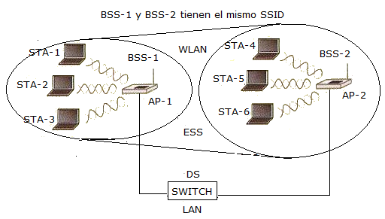
*Nota. Algunos AP pueden definir más de un SSID usando varios BSS. El fabricante le asigna al AP tantas direcciones MAC como BSS. Otra posibilidad es definir un único BSS con varios SSID pero esta opción puede resultar incompatible con algunos clientes wifi que no lo soportan.
Ejemplo.

Puntos de Acceso
Los puntos de acceso pueden trabajar en diferentes modos:

Raíz
- Se comporta como un concentrador en la red inalámbrica reenviando todas las tramas al medio inalámbrico.
- Se comporta como un puente entre la red alámbrica y la inalámbrica reenviado las tramas entre ambos medios. El puente más común es el que convierte tramas 802.11 (wifi) en tramas 802.3 (ethernet)
- Utiliza el método store&forward en la gestión del reenvio de las tramas
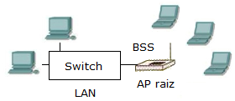
- Definie y gestiona un BSS. Define entre otros aspectos: la autenticación , el cifrado , el SSID de la WLAN, la publicación del SSID y la asociación de las estaciones.

WDS
WDS (Wireless Distribution System) es básicamente la forma que tenemos de conectar dos puntos de acceso entre sí. Tenemos fundamentalmente 2 formas:

Puente
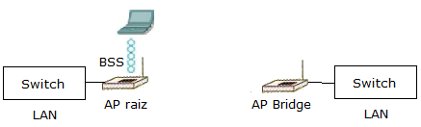
El AP puente (Bridge) no define ningún BSS*, sino que se conecta a un AP raíz que si lo define. No se permite la conexión de ninguna estación inalámbrica al punto de acceso puente. En el AP puente se debe configurar el AP raíz del que depende indicando, por ejemplo, su dirección MAC, SSID, contraseña, tipo de cifrado y canal de comunicación.
*Algunos AP pueden funcionar en modo puente y raíz al mismo tiempo, en ese caso si definene el BSS del raíz y permiten conexiones de estaciones inalámbricas.

Repetidor
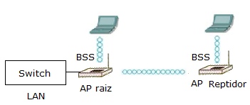
El AP repetidor (Repeater) repite la señal del AP raíz pero tiene su propio BSS por lo que se permite la conexión de estaciones al repetidor. Hay que decir que cada vez que introducimos un repetidor dividimos entre 2 la velocidad, ya que la transmisión es half-duplex. Al igual que en el modo puente se deben configurar los datos de conexión con el AP raíz.

Subcapas
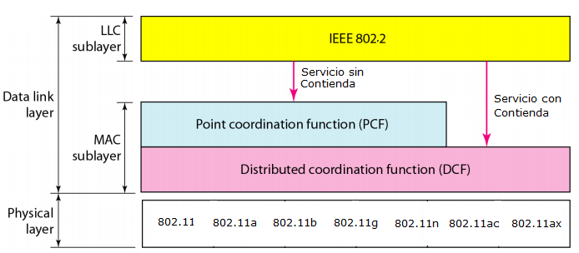
El estándar 802.11 define 2 subcapas MAC: PCF y DCF. Cada subcapa ofrece un tipo de servicio de acceso al medio a la capa LLC aunque ambas usan el mismo tipo de tramas.

- DCF | Distributed coordination function. Es un mecanismo de contienda o acceso aleatorio, en el que cada nodo intenta transmitir cuando encuentra el canal libre y por tanto se pueden producir colisiones. El protocolo utilizado para este servicio es CSMA/CA y se puede utilizar en redes ad-hoc y en infraestructura.
- PCF | Point coordination function. Es un mecanismo de toma de turnos centralizada en el AP de tal forma que solo el nodo que recibe el turno puede transmitir. El protocolo utilizado para este servicio es RTS/CTS y solo se puede utilizar en redes en infraestructura.

Trama
Se distinguen tres tipos de tramas:
- Gestión | Establecen y gestionan los enlaces inalámbricos. Por ejemplo, se utilizan en las fases de detección, sincronización, autenticación y asociación del establecimiento de un enlace inalámbrico.
- Control | Controlan entre otros aspectos la fiabilidad y el control de flujo del enlace. Por ejemplo, las tramas ACK, RTS o CTS
- Datos | Transmiten los datos de los protocolos superiores. Siempre utilizan identificación LPD, por lo que contiene una PDU-LLC.
El formato genérico de la trama es el siguiente, aunque algunos campos pueden no aparecer en función del tipo de trama.
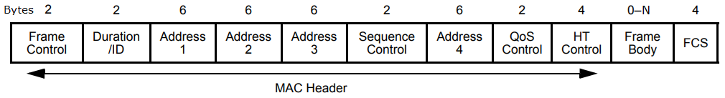
El campo FC (Frame Control) define, entre otros aspectos, el tipo de trama (00-gestión, 01-control, 10- datos,…) y dentro de cada tipo de trama el posible subtipo
Subtipo de trama. Subtipo en función del tipo de trama.
Type 00 Gestión | Type 01 Control | Type 10 Datos
0000 Association Request  0001 Association Response  0010 Reassociation Request  0011 Reassociation Response  0100 Probe Request  0101 Probe Response  1000 Beacon  1001 Announcement Traffic  1010 Disassociation  1011 Authentication  1100 Deauthentication | 1010 PS-Poll  1011 RTS  1100 CTS  1101 ACK  1110 CF-End  1111 CF-End+CF-Ack | 0000 Data  0001 Data + CF-Ack  0010 Data + CF-Poll  0101 CF-Ack  0110 CF-Poll  0111 Data+CF-Ack+CF-Poll
* CF (Contention Free) → Sin contienda → PCF → RTS/CTS
Por ejemplo, las tramas beacon (baliza) transmiten información sobre la configuración de la red inalámbrica. Estas tramas son transmitidas periódicamente por los AP para anunciar su presencia y pasar los parámetros de su BSS a los nodos inalámbricos a su alcance.
Los campos dirección (Address) indican la dirección MAC de los nodos que intervienen en la transmisión. Varían su significado y pueden aparecer o no en función de los campos de control de FC. Por ejemplo, para las tramas de datos.

Modo | Addr1  Receptor | Addr2  Transmisor | Addr3 | Addr4
Nodo a Nodo | DA | SA | BSSID (AP) | --
AP a nodo | DA | AP | SA | --
Nodo a AP | AP | SA | DA | --
AP1 a AP2 | AP2 | AP1 | DA | SA
DA MAC nodo destino SA MAC nodo origen AP MAC Punto Acceso
Ejemplo. Envío de una trama de datos del nodo A al B en modo infraestructura (DS), WDS y Ad-Hoc.
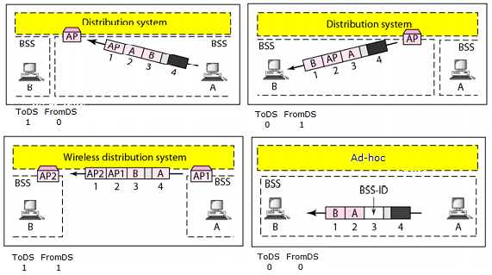

Acceso Al Medio

DCF
Se utiliza CSMA/CA (Carrier Sense Multiple Access / Collision Avoid). Se trata de un protocolo de acceso a al medio donde los nodos transmiten aleatoriamente o por contienda. Implementa la detección de portadora para saber si el medio esta libre, pero sin detección de colisión ya que la antena no puede “escuchar” lo que está transmitiendo. Además, se trata de un protocolo de tipo ARQ Stop & Wait, mediante ACK. Evidentemente, las tramas con dirección destino multicast o broadcast no esperan ACKs.
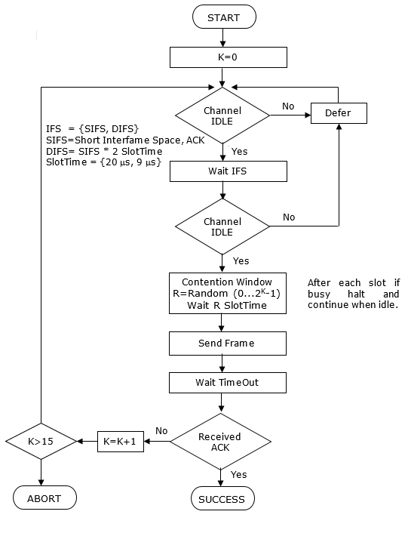
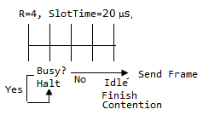
Ejemplo. Algoritmo CSMA/CA
El problema de este método es la existencia de nodos ocultos.
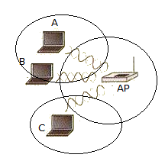
Un nodo oculto es aquella estación que por estar fuera del alcance no pueden ser detectadas sus transmisiones, y por tanto pueden provocar colisiones.
El nodo A detecta la transmisión de B y no transmitirá si B lo hace, ya que está dentro de su alcance. Sin embargo, A no puede detectar la transmisión de C al no estar en su alcance y si ambos transmiten al mismo tiempo se producirá una colisión.

PCF
Se utiliza RTS/CTS (Request to Send / Clear to Send). Se trata de un protocolo de acceso al medio por toma de turnos con un nodo central, el AP, que lo gestiona.
Cuando un nodo A quiere enviar datos, antes de hacerlo envía al AP una trama de control RTS indicándole que desea iniciar una transmisión y que quiere ocupar el canal un cierto tiempo. Si el AP no está ocupado y detecta el canal libre envía una trama de control CTS a todo su alcance, indicando al nodo A que puede transmitir y al resto de estaciones que deben esperar el tiempo que indica la trama CTS. De este modo se soluciona el problema de los nodos ocultos, pero se baja el rendimiento del canal. Por lo que este método no se utiliza en todas las ocasiones sino para tramas a partir de un determinado tamaño configurable en el AP denominado umbral RTS/CTS.
Ejemplo.
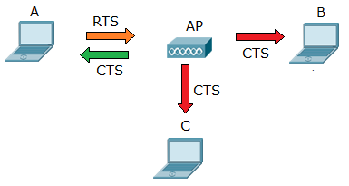
El nodo A solicita al AP mediante una trama RTS un tiempo de reserva del canal. El AP comprueba las condiciones de la reserva y envía una trama CTS a todo su alcance indicando que dicho tiempo está reservado para la estación A, de lo que tomarán nota el resto de nodos. El nodo A puede ahora transmitir durante ese tiempo y los demás nodos esperarán. Pasado el tiempo de reserva todos los nodos volverán a competir en modo CS

Gestión del Enlace
En una red en infraestructura antes de que un nodo pueda enviar datos en la red inalámbrica debe establecer el enlace con el AP. Podemos dividir el estado del enlace en 4 fases:
- Fase 1. Detección y sincronización.
El nodo detecta el AP y se sincroniza con él. Además, recibe los parámetros de señal (velocidad, modulación, etc…), autenticación y cifrado necesarios para comunicarse con él.
- Fase 2. Autenticación.
El nodo se autentica en el AP según el modo de autenticación configurado.
- Fase 3. Asociación.
El nodo solicita asociarse al BSS del AP, para que le asigne un identificador de asociación (AID) y recursos (buffers) para la transmisión. Establecen definitivamente los parámetros de señal que van a utilizar en la comunicación.
- Fase 4. Transmisión.
El nodo puede transmitir tramas de datos.
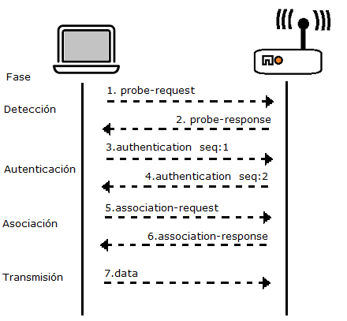

Fase 1. Detección y Sincronización
Antes de transmitir una estación debe averiguar que redes inalámbricas se encuentran a su alcance para poder conectarse a ellas. Existen fundamentalmente 2 métodos para la detección (scan) de una red inalámbrica.

Passive scanning
El nodo realiza un escaneo secuencial en todos los canales en su banda de frecuencia para detectar la presencia de beacon frames. Las beacon frames son tramas de gestión que contienen información sobre los parámetros del BSS. Las tramas beacon son transmitidas por los AP aproximadamente cada 100*TU (TU=1024 μs ≈ 1 ms). Muchos AP permiten configurar el parámetro beacon frame interval.

Active scanning
El nodo emite secuencialmente en todos los canales de su banda de frecuencia una trama de gestión denominada probe-request. Los AP que reciben esta trama contestan, en función de la solicitud, con una trama de gestión probe-response que tiene un formato similar a una trama beacon.

Fase 2. Autenticación
Es el procedimiento mediante el cual un AP que gestiona un BSS comprueba la identidad de los dispositivos que quieren conectarse a ella, y en función del resultado, autoriza o rechaza el acceso al BSS. Existen varios métodos de autenticación:

Open System
El sistema no requiere autentificación, el nodo simplemente solicita la autenticación que es aceptada siempre por el AP. Este proceso se realiza mediante tramas de gestión de tipo authentication.

Pre Shared Key (PSK)
El BSS define una clave que debe ser conocida por los nodos que quieran conectarse a él. La clave es única para toda la red. Este proceso se realiza mediante tramas de gestión de tipo authentication y un algoritmo de cifrado.

Enterprise
La clave de autenticación depende de un servidor de autenticación (RADIUS) y no del BSS. El AP debe configurarse para acceder al servidor de autenticación mediante su IP y contraseña de administración. La autenticación ya no se realiza por nodo sino por usuario y contraseña que se validará a través del AP contra el servidor de autenticación. Este método se realiza en modo OPEN SYSTEM y después durante la fase de transmisión se utiliza la norma 802.1x encapsulada en tramas de tipo EAPoL para la negociación con el servidor de autenticación..
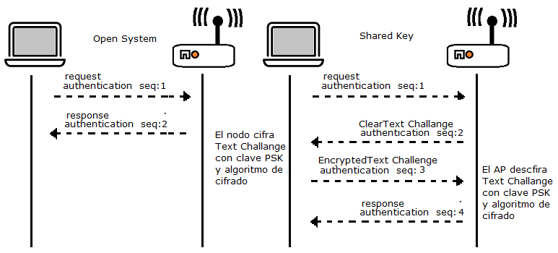
Ejemplo. Esquemas de autenticación Open System y PSK.
Ejemplo. Esquemas de autenticación Enterprise
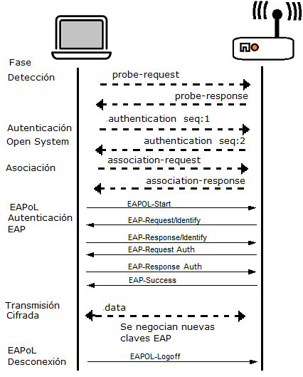
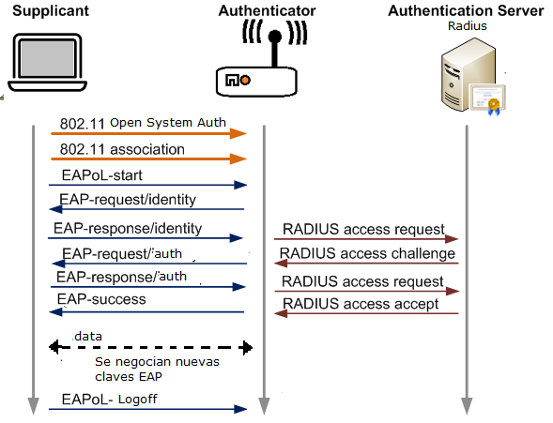

Fase 3. Asociación
Es la asignación de recursos (buffers, referencias, registros, tablas,…) y de un identificador (AID) a cada uno de los nodos que se autentican con éxito en un AP. Además, se establecen los parámetros finales de transmisión. El proceso de asociación se basa en las tramas de gestión association-request y association-response.
Para entenderlo mejor, pensemos en un switch de una red cableada. El switch tiene una serie de puertos físicos que tienen asociados unos recursos (buffers, etc…). El AP y el switch realizan funciones parecidas, sin embargo, el AP no tiene puertos físicos. ¿Significa eso que una AP puede tener tantas conexiones como quiera? No ciertamente, un AP está limitado por el número máximo de asociaciones (puertos lógicos) que puede suministrar para los recursos hardware de que dispone.
Ejemplo. Esquema de asociación.
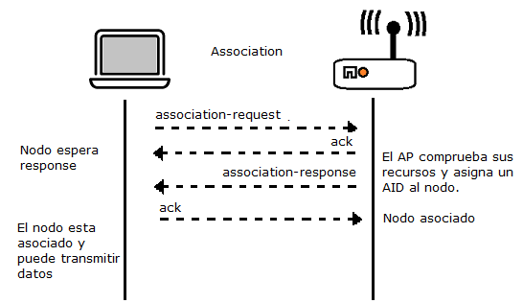

Fase 4. Transmisión
La transmisión de los datos se realiza mediante tramas de datos. Dos características de esta transmisión son que puede ser cifrada y que se realiza con mecanismos de fiabilidad.

Cifrado
La transmisión de datos a través de un medio no confinado como el aire provoca que cualquier dispositivo con una antena apropiada pueda escuchar las señales transmitidas. Para dotar de seguridad a la transmisión las tramas de datos y de gestión (excepto las de las fases de establecimiento) cifran el campo de datos. Las tramas de control no se cifran.
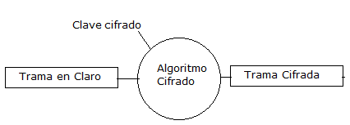
El cifrado que se utiliza para proteger la información se basa en un cifrado de clave simétrica, es decir, se utiliza la misma clave para cifrar y para descifrar. Además, es un mecanismo de clave compartida, ya que inicialmente, la clave que se utiliza para cifrar es la misma que se utiliza para autenticar.

Open System
Inicialmente las tramas no irán cifradas, ya que los AP no definen clave de autenticación. Sin embargo, en algunos AP se puede definir una clave inicial de cifrado que el nodo debe conocer.

WEP
Wired Equivalent Privacy o privacidad equivalente al cable. Se basa en el algoritmo RC4 y utiliza un cifrado simétrico de tipo estático, es decir, la clave no cambia con el tiempo. Cada nodo tiene su propia clave denominada PMK (Pairwise Master Key) que se genera a partir de la clave de autenticación PSK (autenticación) mas 24 bits aleatorios adicionales (vector de inicialización).
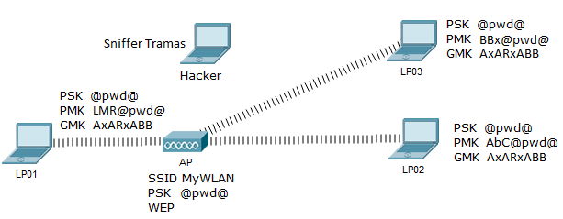
Además de la clave PMK, el AP informa al nodo de la clave GMK (Group Master Key) que se utilizará para cifrar el tráfico broadcast y multicast. Esta clave GMK es evidentemente la misma para todos los nodos y tampoco cambia con el tiempo.

WPA
Wifi Protected Access. La Wifi-Alliance desarrolla este cifrado simétrico de tipo dinámico sobre una clave sin longitud fija. La clave cambia con el tiempo y por tanto es más difícil de descifrar. La clave PMK cambia cada cierto tiempo convirtiéndose en una clave temporal PTK (Pairwise Transient Key). El algoritmo de cifrado es TKIP (Temporal Key Integrity Protocol) el cual está basado en RC4 pero modificado para cambiar claves con el tiempo. Para el cálculo de la clave PTK no se utiliza un vector de inicialización sino un código hash único calculado normalmente a partir de la clave PMK, el SSID y un número aleatorio. La clave para el tráfico broadcast y multicast también cambia con el tiempo por lo que la clave de grupo GMK se convierte en una clave GTK.

WPA-2
Este estándar incluye la especificación WPA y un nuevo algoritmo de cifrado más avanzado denominado CCMP o más comúnmente AES (Advanced Encryption System). Se trata también de un cifrado cuya clave cambia cada cierto tiempo pero con un algoritmo más robusto. Los métodos de autenticación y el procedimiento de actualización de claves son iguales que los de WPA.

Fiabilidad
La fiabilidad se basa en un mecanismo stop&wait. Cada vez que un nodo envía una trama unicast de datos espera el ACK correspondiente antes de enviar la siguiente trama. Las tramas broadcast y multicast no esperan ACK. Las tramas ACK son tramas de control.

Otros aspectos del enlace

Autenticación WPS
WPS (Wifi Protected Setup) es un estándar que permite la configuración automática de los parámetros de acceso a las redes Wifi. Mediante WPS el AP y el nodo intercambian una serie de mensajes previos a la asociación que permiten autenticar y auto configurar la estación en el BSS. Es un método muy inseguro, se han detectado muchas vulnerabilidades y no se suele usar en AP medianamente profesionales, no así en ambientes domésticos.

Filtrado MAC
Los filtros MAC actúan al nivel de asociación, es decir, una vez el nodo ya se ha autenticado y antes de asignarle recursos. Los puntos de acceso pueden tener definidas dos tipos de listas:
- Lista blanca. Direcciones MAC a las que SI les está permitido asociarse.
- Lista negra. Direcciones MAC a las que NO les está permitido asociarse.
Si el AP tiene activado el filtrado MAC y la dirección física de un nodo se encuentra en alguna de estas listas, el AP actuará en consecuencia y le permitirá o no asociarse. El método más habitual es lista blanca.
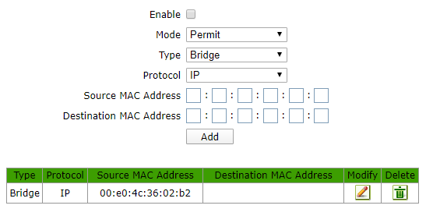
Ej. Lista blanca en puente inalámbrico AP.

Ej. Lista blanca en CISCO-IOS.
Para bloquear un puerto con una mac específica
Switch01>enable
Switch01#config terminal
Switch01(config)#interface <interfaz>
Switch01(config-if)#switchport mode access
Switch01(config-if)#switchport port-security
Switch01(config-if)#switchport port-security maximum 1
Switch01(config-if)#switchport port-security violation restrict
Switch01(config-if)#switchport port-security mac-address <mac-address>
Switch01(config-if)#end

Para ver la tabla de los bloqueos de seguridad
Switch01>show port-security

Para desactivar la restriccion de seguridad
Switch01>enable
Switch01#config terminal
Switch01(config)#interface <interfaz>
Switch01(config-if)#no switchport port-security
Switch01(config-if)#end

Ocultación SSID
Otro mecanismo de seguridad adicional en los AP es que no publiquen sus parámetros de configuración del BSS, como puede ser el SSID o tipo el tipo de cifrado. El nodo que desee conectarse deberá conocer de antemano dichos valores ya que no los podrá obtener mediante la detección de redes a su alcance.

Ahorro de energía
La mayoría de los dispositivos inalámbricos funcionan mediante baterías, por ejemplo, un móvil o un portátil. La norma 802.11 prevé un mecanismo de ahorro de energía. Cuando un nodo activa el ahorro de energía lo comunica al punto de acceso. Cuando el AP recibe tramas para dicho nodo no las envía y las almacena en memoria. Cuando el nodo despierta del modo ahorro el AP comienza a enviarle las tramas pendientes.

